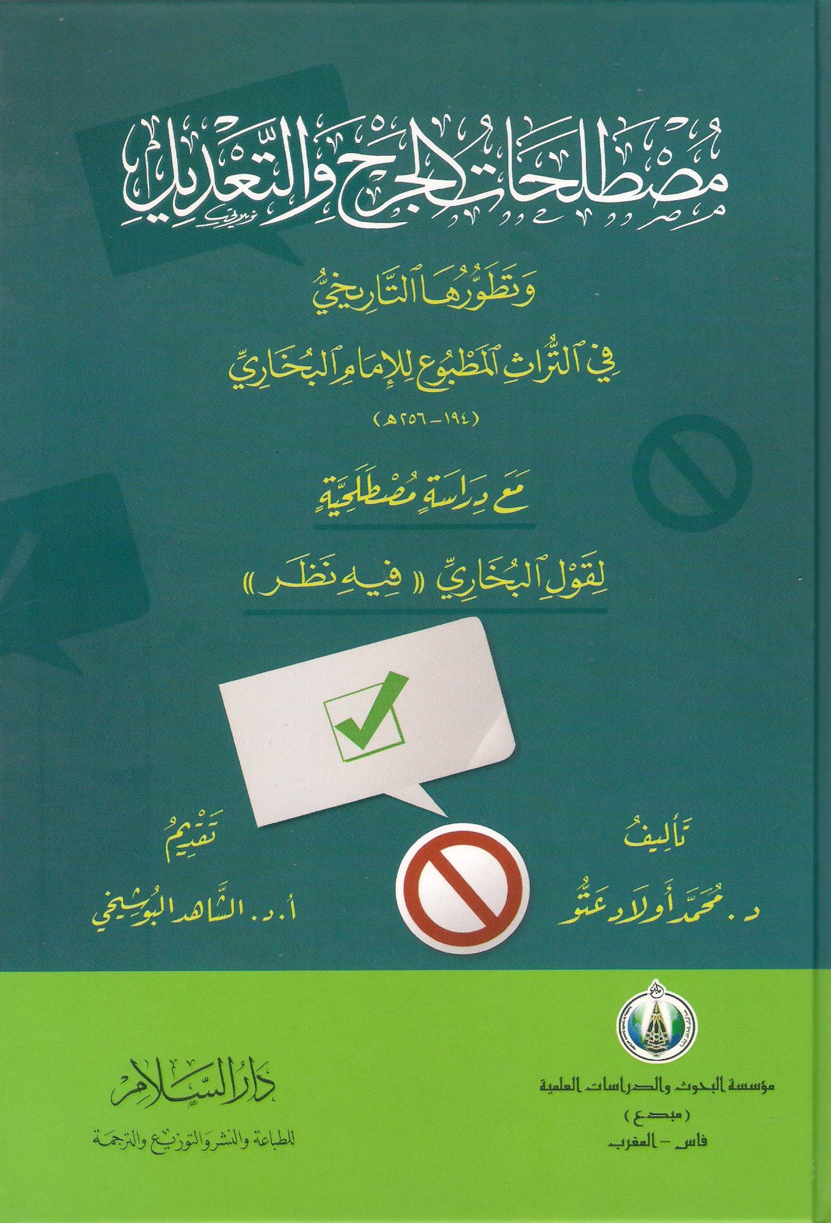
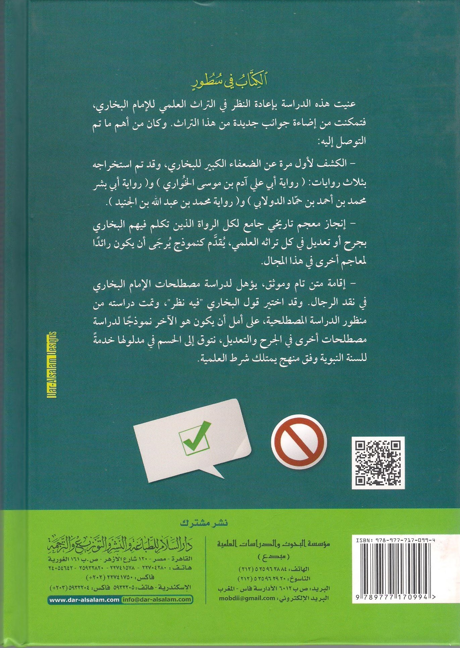
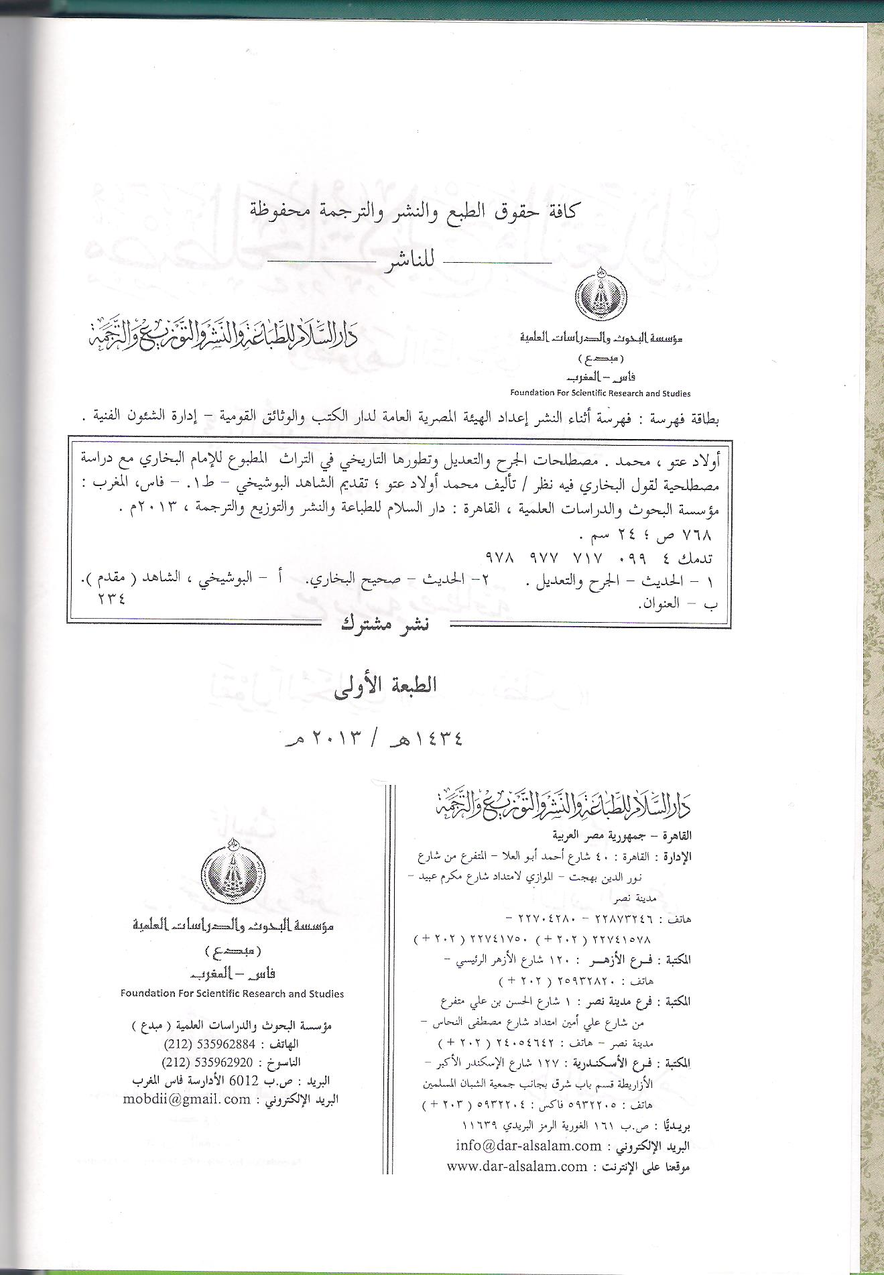

مُصطَلحَاتُ الجَرْح والتَّعديل

وتطوُّرُها التَّاريخي

في التراث المطبوع للإمام البخاري

(194-256 ھ)
مع دراسة مصطلحية
لقول البخاري: « فيه نظرٌ »

تأليف
الدكتور محمَّد اولادعَتُّو

هذه الرسالة

أطروحة حصل بها الباحث على درجة الدكتوراه
شعبة الدراسات الإسلامية
وحدة التكوين والبحث: مصطلحات القرآن والحديث وعلومهما
وقد نوقشت بجامعة سيدي محمد بن عبد الله
كلية الآداب والعلوم الإنسانية

ظهر المهراز بفاس

صبيحة يوم الأربعاء 18 ربيع الثاني 1427ﻫ

الموافق ل 17 ماي 2006م

وتفضل بإجازتها:

- الأستاذ الدكتور الشاهد البوشيخي مشرفا ومقررا

- الدكتور إدريس الحنفي عضوا ورئيسا

- الأستاذ الدكتور عباس ارحيلة عضوا

- الدكتور الحسين أيت اسعيد عضوا

- الدكتور محمد السرار عضوا
بميزة مشرف جدا

عن أبي عَبد الله محُمد بن إسماعيل البُخاري قال (*):
« من أراد أن يُصنِّف كتاباً فليبدأ بحديث:
« إنما الأعمال بالنيات وإنما لكل امرئ ما نوى ... »»
تقديم(1)
لفضيلة الأستاذ الدكتور الشاهد البوشيخي
مدير معهد الدراسات المصطلحية
ورئيس وحدة القرآن والحديث بالدراسات العليا
بجامعة سيدي محمد بن عبد الله كلية الآداب والعلوم الإنسانية - ظهر المهراز- فاس

بسم الله الرحمن الرحيم، وصلى الله وسلم على من أُنزِل عليه: {اهْدِنَا الصِّرَاطَ الْمُسْتَقِيمَ} [الفاتحة: 6]، ولا حول ولا قوة إلا بالله العلي العظيم، { رَبَّنَا آتِنَا مِنْ لَدُنْكَ رَحْمَةً وَهَيِّئْ لَنَا مِنْ أَمْرِنَا رَشَدًا} [الكهف: 10]
أما بعدُ، فواضحٌ أن هذه الرسالة قد جَمعَتْ بفضل الله الخيرَ من أطرافه إشرافاً وموضوعاً وهدفاً وباحثاً، أقولها منذ البداية في الافتتاح مُتحمِّلا مسؤوليتَها على الأقل بالنسبة إلي. ولست أدري ما هي المآخذ التي ستُؤخَذ على هذه الرسالة من لدن الأعضاء المناقشين.
هذه الرسالة موضوعُها المصطلحُ، وما أدراك ما المصطلح، صعبٌ وطويلٌ سُلَّمُه، إذا ارتقى فيه الذي لا يعلمه، زلَّت به إلى الحضيض قدمُه. ولكن الباحث قد اقتحم هذا المجال بعُدَّة وعتاد في غاية الأهمية.
فالمصطلح النقدي بالتحديد، والنقد بالتحديد ميدان مَشقَّةٍ وعَنَتٍ، وميدان تنقير وتنقيب وتدقيق. ثم فِيمَ هذا المصطلح النقدي؟ في أي كتاب هو؟ في أي تراث هو؟ في كتاب " التاريخ الكبير" للإمام الكبير الإمام البخاري الذي لا حاجة إلى الحديث عنه، لكن كتابه هذا فيه علمٌ غزيرٌ، وفيه صيدٌ وفيرٌ، وفيه غُنْمٌ كثيرٌ. وقد اقتحمه الباحث على المشقة المُتوقَّعة فيه، لأن الكتب في هذه المرحلة من هذا النوع، أي في القرن الثالث الهجري، المصطلح فيها له خصوصيات ولَمَّا يتبلور ذلك التبلور الذي نضج واحترق في كتب المُتأخِّرين، إن أهل تلك المرحلة كانوا يتكلمون بعلم وبغاية الدقة، فما المراد بتلك الألفاظ؟ إذا لم يَتِمَّ التدقيقُ في ذلك الأمر زَلَّت الأقدامُ، وضلت الأفهامُ، وذلك ما يرى ماثلا في عدد من تعقيبات وتدقيقات وردت بهوامش هذا البحث، وبمتنه أحيانا في غاية الأهمية، فالعمل إذن قد جمع – بحمد الله – الخير من أطرافه.
والطالب لا أعرفُه من قبل، ولكن المرء مخبوءٌ تحت لسانه، قد عَرَّفَ به علمُه، ومن عرَّف به علمُه لا يحتاج إلى أن يُعرِّف به نسبُه.
أما أخي الفاضل الجليل الدكتور عباس ارحيلة الذي أشرف على هذا العمل، فأنا وإياه – وأستغفر الله – من مدرسة واحدة، مدرسة الأستاذ الدكتور أمجد الطرابلسي، مدرسة التدقيق والتحقيق ووَزْنِ القول، وقد ظهر أثرُ هذا بكامله: أثرُ المشرف، وأثرُ الموضوع، وأثرُ الطالب، وما هو وراء الطالب من خلفية فكرية وتأثير وأثر منهجي ومشيخة علمية، كلُّ ذلك ظهر جليا في هذا العمل.
في هذه الرسالة من ملامح الدراسة المصطلحية الشيءُ الكثيرُ، وحسبُها الإحصاءُ الذي هو من أهم أركانها، منه تبتدئ وعلى أساسه تقوم، ذلك أن أيَّ إخلالٍ في مجال استقصاء النصوص وحضورها يؤدي إلى إخلال في النتائج، لذلك فالإحصاء التام، والاستقراء لجميع مصطلحات الجرح والتعديل في التراث المطبوع للإمام البخاري، هذا المنطلق في حد ذاته من الأهمية بمكان، فضلا عن أمور أخرى كثيرة تُمَيِّزُ هذه الرسالة:
- من مثل الاهتمام بأحوال ورود المصطلحات ومراعاة سياقاتها، انطلاقا من صِيَغِها وأَبْنِيَتِها من حيثُ الإفرادُ والتركيبُ.
- التَّثَبُّتُ من صِحَّة الأحكام السابقة في مجال الاصطلاحات وتطبيقاتها بالمقارنة والمقابلة والعرض، مما يسمح بتجلية دلالة المصطلح والتَّثبُّت من صحتها أو خطئها.
- العديد من الردود على غير المُدقِّقين والمُعمِّمين للأحكام بسبب التَّسرُّع وغياب الاستقراء.
- استعمال لغة الأرقام والنِّسَب المئوية، وهو أسلوبٌ حسنٌ مما جَدَّ في الدراسات المعاصرة، لتحديد دلالة المصطلح التي تتسع وتضيق، وحصر عدد الرواة المعنيين بكل حكم.
إن هذا البحث بهذه الصفات صار من أقوى الأدلة على أهمية الدراسة المصطلحية في فهم النصوص في أي تخصُّص، وهو هنا الجرح والتعديل، هذه الدراسة التي يجب أن تتسع لتَتَبُّع التَّطوُّر التاريخي والدلالي لكافة المصطلحات، ولا يكون ذلك ولا يتأتى إلا بعد الدراسة الوصفية الإحصائية. إننا نحتاج من جديد إلى بناء وتجديد منهج علمي دقيق، يُمَكِّنُ من فهم واستيعاب المراحل الأولى للعلوم، لأنه فيها تمَّ تَخَلُّقُ المصطلحات ونشوؤُها.
إن الجهد المبذول في هذه الرسالة، وما تمَّ التوصلُ إليه من جديد في طيَّاتها يكفي لتحصيل الاقتناع بأن هذا البحث من البحوث الممتازة التي قلما نظفر بأمثالها. ولا يسعني إلا أن أهنئ الأستاذ الباحث بهذا الإنجاز العلمي الرفيع، لا أتردد في إطلاق هذه الكلمة من جانبي، لأن البحث العلمي عندنا اليوم يعاني ما يعاني من جَفَافٍ وقَحْطٍ.
كما أدعو له بالتوفيق، وبمتابعة جهوده على هذا النحو الذي يستحق كل رعاية وتنويه.
والحمد لله الذي بنعمته تتم الصالحات.

مقدمة:
الحمدُ لله ذي الفضل العظيم، يختصُّ برحمته من يشاء، ويهدي إليه من يُنيب.
أحمده حمداً يكون وُصلةً إلى عفوه، وذريعة إلى رضوانه ومغفرته، وعونا على تأدية فرائضه، حمداً كثيرا طيّباً مباركا فيه، كما يحب ربُّنا ويرضى.
وأشهد أن لا إله إلا الله وحدَه لا شريك له، وأشهد أن محمداً عبدُه ورسولُه، خاتم النبيين، وإمام المتقين، أُوتي القرآنَ ومثلَه معه.
{هُوَ الَّذِي بَعَثَ فِي الْأُمِّيِّينَ رَسُولًا مِنْهُمْ يَتْلُو عَلَيْهِمْ آيَاتِهِ وَيُزَكِّيهِمْ وَيُعَلِّمُهُمُ الْكِتَابَ وَالْحِكْمَةَ وَإِنْ كَانُوا مِنْ قَبْلُ لَفِي ضَلَالٍ مُبِينٍ (2) وَآخَرِينَ مِنْهُمْ لَمَّا يَلْحَقُوا بِهِمْ وَهُوَ الْعَزِيزُ الْحَكِيمُ (3) ذَلِكَ فَضْلُ اللَّهِ يُؤْتِيهِ مَنْ يَشَاءُ وَاللَّهُ ذُو الْفَضْلِ الْعَظِيمِ } [الجمعة: 2 - 4]
اللهم صل وسلم وبارك على من أُوتي جوامعَ الكلم بالكتاب والحكمة، القائل:
" مَثَلُ ما بعثني الله به من الهُدَى والعلم، كمثل الغيث الكثير، أصاب أرضاً فكان منها نَقِيَّة، قَبِلت الماءَ فأنبتت الكلأ والعشب الكثير، وكانت منها أجادبُ أمسكتِ الماءَ، فنفع اللهُ بها الناسَ، فشربوا وسقوا وزرعوا، وأصابت منها طائفةً أُخرى إنما هي قيعانٌ لا تُمسك ماء، ولا تُنبت كلأً، فذلك مَثَلُ من فَقُهَ في دين الله، ونَفَعَه ما بعثني اللهُ به، فعَلِم وعلَّم، ومَثَلُ من لم يرفعْ بذلك رأساً، ولم يقبَل هُدَى اللهِ الذي أُرسِلتُ به."(1)
وارض اللهم عن آله الطيبين وصحابته الأبرار، ومن بلَّغ هديه من الثقات الأتقياء.
موضوع هذا البحث:
أما بعد، فهذا إمامُ أئمة الحديث النبوي الشريف، المُعوَّل عليه في هذا الشأن، وتراثه العلمي النقدي أصلٌ من أصول صناعة هذا العلم. لم يؤت حظَّه من الدرس والتحرير، وما زال قسم منه مفقودا متواريا عن الأنظار إلى اليوم.
إن الناس شُغِلوا بالجامع الصحيح عن باقي تراث البخاري، وعُنُوا به عناية لم يحظ بها أيُّ كتاب آخر في تاريخ الإسلام بعد كتاب الله تعالى. ولدينا اليوم قسطٌ وافرٌ من تراث الحديث - بين مطبوع ومخطوط ومفقود - حول هذا الكتاب، حيث أُفْرِدت كتب، وصُنفت مصنفاتٌ في رجاله، وفقه متونه، وتحرير تراجمه، وإعراب مفرداته وغير ذلك، دون شروحه الجامعة المطولة والمختصرة التي تعكس عناية الأمة به عبر العصور.
إن هذا الانشغال بالجامع الصحيح، كاد ينسي كتب البخاري الأخرى التي تعد أصولا نظرية لهذا الكتاب، ودونها لم يكن الجامع الصحيح ليخرج للناس بِهذا المستوى من الصحة، وبِهذا العمق من الصناعة الحديثية والفقهية.
إن خدمة العلماء والشُّرَّاح للجامع الصحيح ركزت في النفوس قيمةَ البخاري "المحدث الفقيه"، في حين ظلت معالم البخاري "المحدث الناقد" مجالا مفتوحا للبحث والنظر.
ومن هنا توجهت العناية للاشتغال بالتراث العلمي النقدي للبخاري، وبالخصوص منه: "التاريخ الكبير" الذي يُعدُّ أصل الأصول، فهو كتاب في علم تاريخ المحدثين، وعلم التراجم المُعلَّلة، وعلم الجرح والتعديل، وعلم الطبقات وغيرها من فنون الحديث المتداخلة. وبالإضافة إلى غزارة مادته وتزاحمها، واقتضاب عرضها وسوقها في إشارات غامضة ومُلغِزة، فقد مشى فيه البخاري على اصطلاحات خاصة به، ووضعه على ترتيب لم يُسبَق إليه.
غير أن الباحث في التاريخ الكبير يجد نفسه مضطرا للاطلاع على باقي تراث البخاري العلمي، بل وعلى تراث تلامذته، خصوصا في مجال الجرح والتعديل والكلام على الرواة والأسانيد.
وكنت خصصت دراسة سابقة في الموضوع، لقيت من الترحيب والتشجيع - خصوصا من طرف أستاذي الشاهد البوشيخي - ما قوَّى عزمي على إعادة النظر من جديد في مصطلحات الجرح والتعديل عند الإمام البخاري، وفق منهج الدراسة المصطلحية.
ومع تقدم البحث انفتحت أمام الدراسة أبواب، وتم الكشف لأول مرة عن معلومات جديدة، جعلت الدراسة تطمح لأن تكون لبنة في بناء المعجم التاريخي لمصطلحات علم الجرح والتعديل.
أهمية البحث:
إن الاشتغالَ بتراث الأمة سعياً وراء التعرُّف على الذَّات واستعادة الهُوية، في محاولة لقراءته على الوجه الصحيح، يحتاج إلى تُؤَدَة وتأَنٍّ، ويجب أن يُعطى حقَّه من التأمُّل والتدبُّر، ولن يتمَّ ذلك حتى يسْلَم الفهم، ولا فهمَ دون تَشَرُّبٍ لمصطلحات المؤلفين ومقاصدهم، ودون تَمثُّلٍ لمناهجهم في مصنفاتهم وسَبْرٍ لشروطهم فيها.
ذلك أن القوم في عصور الإبداع، كانوا يحسنون اختيار ألفاظهم، للدلالة على معانيهم ومقاصدهم. ولا يعمدون إلى اختيار ألفاظ ليضعوها في غير موضعها، كما كان الحس بضرورة تدقيق المصطلح، وإدراك خطورته حاضرا عندهم منذ وقت مبكر. يقول الجاحظ (-255ﻫ):" فللعرب أمثالٌ واشتقاقاتٌ وأبنيةٌ، وموضع كلام يدل عندهم على معانيهم وإرادتهم، ولتلك الألفاظ مواضع أُخَر، ولها حينئذ دِلالات أُخَر، فمَنْ لم يعرفها جهِل تأويلَ الكتابِ والسُّنةِ، والشَّاهِدِ والمَثَلِ، فإذا نَظَر في الكلام وفي ضروبٍ من العلم، وليس هو من أهل هذا الشأن، هَلَكَ وأَهْلَكَ."(1)
إن أمانة العلم تقتضي التدقيقَ في المصطلح، والإحاطةَ بمدلوله الذي وُضِع له. وذلك هو مفتاح الفهم الصحيح المؤدي إلى التطبيق الرشيد، فما وُضِعت مصطلحاتُ العلوم إلا لدفع كل اختلاف وفساد.
فلو ذهب أحدٌ يتكلم في مصطلح وعُرْف ناقد ما، من غير فهم ولا تدبُّر، أو وقوف على تصريح من ذلك الناقد بمراده من ألفاظه، لخِيفَ أن يشمله قولُ الشافعي (-204ﻫ) رحمه الله:" ومن تكلَّف ما جهل، وما لم تُثْبِته معرفتُه: كانت موافقتُه للصواب؛ إِنْ وافقه من حيثُ لا يعرفه؛ غيرَ محمودةٍ، والله أعلم، وكان بخطئِه غيرَ معذورٍ، إذا ما نطق فيما لا يُحيط علمُه بالفرق بين الخطأ والصواب فيه."(1)
ولقد كان علماءُ الحديث ونقَّادُه أكثر عناية بالمصطلحات، إذ سبقوا إلى ألفاظ، وتواضعوا على مصطلحات أرادوا بها معانيَ ودلالاتٍ خاصةً بهم، فأرسوْا بذلك أُسُساً متينةً لمناهج البحث السليم، اقتفى أثَرَهم فيها باقي أهلِ الفنون الأخرى.
ومن ثمَّةَ صار علمُ الحديث من أهم العلوم الشرعية، وأكثرها توَلُّجا في باقي العلوم، منه استمدَّت مناهجَها، وبأدواتِه واصطلاحاتِه قامت سيقانُها، ولذلك كثُر وَهَمُ العاطلين منه والمُخِلِّين به، وأشرق نورُ الصواب على أهله فحفظوا السُّنةَ النبويةَ، وأكرمهم الله بعلم الإسناد الذي هو أكبرُ خَصِيصَةٍ لهذه الأمَّة.

وقد تكفَّل الله بحِفْظ الوَحْيَين، فقال:
{إِنَّا نَحْنُ نَزَّلْنَا الذِّكْرَ وَإِنَّا لَهُ لَحَافِظُونَ} [الحجر: 9]
فحَفِظَ اللهُ القرآنَ الكريمَ بأعلى إسنادٍ عرَفتْه الدنيا: خاتمِ النبيين ، عن جبريل الأمين، عن ربِّ العالمين.
كما حفظ السنةَ النبويةَ الوحيَ المُبَيِّن للقرآن، فقيَّد لها رجالاً حُفّاظاً، من أوعية العلم، والأمانة في النَّقل، ممن اختارهم الله لصحبة النبي، وعدَّلهم بنصِّ التَّنزيل، ومِمَّن تبِعهم من ذوي العقول الرَّاجحة من أهل الفَضْل والفَضيلة والرُّتب الرفيعة.
وهذا الإمام البخاري - ومعه تلميذُه وخِرِّيجه الإمامُ مسلم - لقي كتاباهما من قَبول نُقَّاد الأمة ما بلغ أن عُدَّت معه أحاديثُ صحيحيهما المسندة من أعلى مراتب الصحيح، إذ لم يبق مجالٌ للبحث فيها من حيث الصحة، وإنما ظل مجال البحث واسعا من جهة سَبْر مقاييس الشيخين في الأسانيد والرجال، من أجل الاستفادة من صنيعهما في انتقاء ما أخرجاه من الحديث، للاهتداء به في التعامل مع مالم يخرجاه، ذلك أنهما لم يستوعبا الصحيحَ كلَّه كما صرَّح كلٌّ منهما بذلك.
وإن هذه المقاييس لايتأَتَّى استِكناهُها، ما لم يتِمَّ تحريرُ عبارات الجرح والتعديل الصادرة عن النقاد الذين تكلموا في الرواة، واستقراء هذه العبارات استقراءا تاما، لمعرفة عُرْفِ كل ناقدٍ منهم، وتحديد مُرادِه من اصطلاحاته. ولعل الإمام البخاري أولى هؤلاء النقاد بالعناية والتقديم لمكانة تَصْحيحه، وسلامة نقده من جهة، ولتميُّز ألفاظه النقدية، وانفراده بعُرْفه الخاص في كثير منها من جهة أخرى.

مسوغات البحث:
إن هذا البحث: موضوعاً ومنهجاً، إنما يأتي تحقيقاً متواضعاً لجزء من أُمْنية راودت أئمةً أعلاماً من المتأخرين، ثم تجدَّدتْ عند عدد من الباحثين المعاصرين.
فهذا الإمام الذهبي (-748ﻫ) وهو من أهل الاستقراء في علم الرجال يقول: " ثم نحن نفتقر إلى تحرير عبارات التعديل والجرح، وما بين ذلك من العبارات المُتجاذبة، ثم أهم من ذلك أن نعلم بالاستقراء التامِّ: عُرْفَ ذلك الإمام الجِهْبِذ، واصطلاحَه، ومقاصدَه، بعباراته الكثيرة".(1)
وأشار لذلك تلميذُه الإمام ابنُ كثير(-774ﻫ) بقوله:" وثَمَّ اصطلاحاتٌ لأشخاص ينبغي التَّوقيف عليها".(2)
وجاء شمس الدين السخاوي (-902ﻫ) بعدهما، فقال:" ولو اعتنى بارعٌ بتتبُّعها (ألفاظ الجرح والتعديل) ووضع كل لفظة بالمرتبة المشابهة لها، مع شرح معانيها لغة واصطلاحا، لكان حسنا، وقد كان شيخنا - أي الحافظ ابن حجر (-852ﻫ) - يلهج بذكر ذلك فما تيسر، والواقف على عبارات القوم يفهم مقاصدَهم، لما عُرِف من عباراتهم في غالب الأحوال، وبقرائن ترشد إلى ذلك".(3)
وإذا كان هؤلاء الأئمة الأعلام شعروا بالحاجة لإنجاز مثل هذه الدراسات، فان الأمر تحول إلى هَمٍّ تجدد عند كثير من الباحثين المعاصرين. ولعل أول مَن نبَّه على ذلك الشيخُ عبد الرحمن بن يحيى المعلمي (-1386ﻫ)، إذ يقول: " ليُبحَث عن رأيِ كل إمامٍ من أئمَّة الجرح والتعديل واصطلاحِه، مستعينا على ذلك بتتبع كلامه في الرواة، واختلاف الرواية عنه في بعضهم مع مقارنة كلامه بكلام غيره".(1) وهذا منه تطلُّعٌ واسعٌ يحتاج إلى إنجاز موسوعة شاملة في ألفاظ الجرح والتعديل، وهذه الموسوعة تقوم على عدة دراسات، كل دراسة تتفرغ لدراسة ألفاظِ كلِّ ناقدٍ على حِدَة.
وإن من أوائل النقاد الذين تجدرُ المبادرةُ إلى تخصيصهم بالدراسة الإمامَ البخاريَّ لمكانته بين أكابر النقاد، ولتمَيُّزِ ألفاظه النقدية، وانفرادِه بعُرْفِه الخاص في كثير منها. وقد نبَّه على ذلك كثيرٌ من الباحثين(2)، وتتابعوا عليه. منهم عبد الفتاح أبو غدة، إذ يقول: "فيستحق هذا الموضوع أن يُوليَه بعض الباحثين تتبُّعا خاصا، رجاءَ أن يُتوصَّل به إلى تقعيد قاعدة مستقرَّة تُحدِّد مرادَ البخاري من تعابيره المختلفة " (3) وأخيرا فقد أفاد الباحث محمود عَذَّاب الحِمْش، ودلَّ على الطريق بقوله:" يذهب علماء الحديث والمتخصصون إلى كُتُب تلامذة البخاري ومَنْ بعدهم لتفسير (ألغاز) البخاري النقدية ! وقد وجدنا تفسيرات بديعة في "جامع الإمام الترمذي" وفي " العلل الكبير " له، وفي " ضعفاء" العقيلي، وفي" كامل" ابن عدي، قرَّبت علينا البعيد، وهوَّنت علينا كثيرا من صعوبات " تاريخ البخاري"، بَيْد أن صعوبات كثيرة لا تزال حيَّة حتى اليوم، وهي تحتاج إلى استقراء وتذليل». (1)
وأخيرا فإن هذا العمل يمت بصلة لأكثر من مقصد من مقاصد التأليف(2) المتعارف عليها عند مؤلفي المسلمين. فهو كشفٌ عن نصوص مفقودة، واستخراجٌ وترتيبٌ لها، وتصحيحٌ لما لحقها من أوهام، ثم محاولةٌ لدراستها على ما استجدَّ من مناهج البحث.
إيضاح تسمية الرسالة:
لما كان من تقاليد البحث وأعرافه أن يوحي العنوانُ بالموضوع، ويكون كالإطار العام له، كان لزاما هنا إيضاح مسار هذا البحث وتفسير عنوانه.
وبما أن المعلومات المتوفرة في بداية البحث كانت تفيد أن جزءاً من تراث البخاري النقدي مفقود، ويتمثَّل بالخصوص في كتاب "الضعفاء الكبير".(1) فقد اقتضى ذلك تسجيل الرسالة تحت عنوان:
مصطلحات الجرح والتعديل وتطورها التاريخي
في التراث المطبوع للإمام البخاري (194-256ﻫ)
ومع تقدم البحث واعتماد منهج الدراسة المصطلحية الذي من أبرز سماته الصبر على التحرير الدقيق، فقد تم تحرير القول في تراث البخاري وتراث تلميذه الترمذي الذي هو بمثابة التكملة له، وأمكن الاهتداءُ للضعفاء الكبير واستخراجُه، وتم بذلك التوفرُ على كل التراث النقدي المتعلق بالجرح والتعديل عند البخاري، وأصبح بإمكان البحث في صورته الحالية الاستغناء عن هذا القيد، المتمثل في كلمة "المطبوع ". ومع ذلك تم الإبقاء عليها من باب الاحتياط الذي يفرضه البحث العلمي، والذي لا يمكن معه ادعاء الحصول على النص التَّام للكتاب إلا بعد الحصول على نسخة خطية منه.
وعليه فإن مَتْن هذه الدراسة يقوم على الكتب التالية:
التاريخ الكبير والكنى؛ والتاريخ الأوسط؛
والضعفاء الصغير؛ والضعفاء الكبير؛
وجامع سنن الترمذي وعلله الكبير.
هذا عن شطر تسمية الرسالة المتعلق بمتنها، أما عن الشطر الثاني المتعلق بتطور مصطلحات الجرح والتعديل عند البخاري، فلا بد من الإشارة هنا إلى أن المصطلح في أي علم من العلوم يتَّسم بسِمات ذلك العلم ويختص بخصائصه، وعليه فإن المقصود هنا بالتطور التاريخي هو رصد التطور الذي حصل عند البخاري في كلامه في الرجال، خصوصا وأن معظم الرواة الذين تكلم فيهم بجرح أو تعديل، تعددت أحكامُه في كل واحد منهم، فطمحت الدراسةُ إلى معرفة آخر حكم في كل راو من هؤلاء الرواة، واقتضى ذلك بذل مزيد من الجهد من أجل ترتيب مصادر متن الدراسة، ومعرفة السابق من اللاحق منها. وباعتماد ما يعرف بالدراسة الخارجية والداخلية، أمكن ترتيب هذه المصادر ترتيبا تاريخيا كما يلي:
1- الضعفاء الصغير.
2- التاريخ الكبير والكنى.
3- التاريخ الأوسط.
4- الضعفاء الكبير.
5- علل الترمذي الكبير.
6- جامع السنن له.
وقد كان من ثمرة ذلك إنجاز:
" المعجم التاريخي للرواة الذين تكلم فيهم البخاري بجرح أو تعديل".
إن الغاية من معرفة المراد من المصطلح النقدي في مجال الجرح والتعديل، تتجلى في تحديد مرتبة الراوي المتكلم فيه، من أجل تصحيح حديثه أو تضعيفه. وإذا أمكن تتبع المراد من ذلك المصطلح في مجموع تراث أئمة الجرح والتعديل على امتداده، كان ذلك هو الهدف الأسمى الذي يُرجى تتبُّعه في أعمال لاحقة.
منهج البحث:
إن هذه الدارسة وإن كانت وصفية تحليلية تاريخية مقارنة، فإنما قامت بالأساس على المنهج الإحصائي، الذي أتاح التمكن من ضبط المادة النقدية عند الإمام البخاري، فأسفر عن النتائج التالية:
- استقراءٌ تامٌّ لكل الرواة المتكلم فيهم بجرح أو تعديل.
- حصرُ كل المصطلحات النقدية في الرجال وبجميع ضمائمها.
- تجميعُ كل الأحكام المتفرقة في الراوي، وترتيبُها تاريخيا لرصد تطورها، ومعرفة آخر حكم منها.
لقد سار البحث مستنيرا بمناهج البحث عند أهل الحديث، محاولا الإفادة مما تم إنجازه من مستجدات في الدراسات المصطلحية والمعجمية، التي تم الاطلاع على الكثير منها، دون التَّكثُّر بإيرادها في لائحة المصادر والمراجع.
تصميم البحث:
وبقدر الوفاء لهذا المنهج، بقدر ما كانت الإفادة في تنظيم خطوات البحث وتصحيح مساراته، وإنارة طرقه والتَّهدِّي إلى ألوان من الترتيب والتصنيف. فجاءت الرسالة برُمَّتها بحسب ما انتهى إليه البحث، لا بحسب ما كان مُؤمَّلا.
وتقوم هذه الدراسة على ثلاثة أبواب:
فأما الباب الأول: فقد تمَّ وقْفُه على إقامة مَتْن الدراسة، فتحرَّر فيه القول عن التراث العلمي للبخاري والترمذي، على مَهَلِ وتُؤَدَة، إذْ تمَّ السعيُ للتحقُّق من الكتب، وصِحَّة نِسْبتها وعناوينها، وتتبُّع رواياتها، وتاريخ نُسَخِها، وقد ساعد البحث بالحاسوب على التوصل إلى فيض من المعلومات، ما كان بالإمكان الوقوف عليها بالبحث اليدوي، ثم فُسِح المجالُ لتقديم نص المستخرج من كتاب الضعفاء الكبير المفقود، بعد أن مُهِّد له بما يُبيِّن كيفية الكشف عنه والعمل فيه.
وأما الباب الثاني فقد وقَفتْه الدراسةُ على المعجم التاريخي لمصطلحات الجرح والتعديل، وهو عبارة عن معجم جامع لكل الرواة الذين تكلم فيهم البخاري بجرح أو تعديل، مرتبين على حروف المعجم، بحيث تُرتَّب الأحكامُ النقدية ترتيبا تاريخيا، وتُتوَّج بآخر حكم في كل راو على حدة. وتمَّ التمهيدُ له أيضا بمقدمة توضح كيفية التوصل إلى هذا الترتيب التاريخي.
وأما الباب الثالث فقد تَمَّ تخصيصُه لدراسة قول البخاري "فيه نظر"، من منظور الدراسة المصطلحية، على أمل أن يكون نموذجا لدراسة مصطلحاتٍ أخرى تميَّزَ البخاريُّ بها، وأَكْثَرَ من استعمالها من مثل: "منكر الحديث"، و"سكتوا عنه" وغيرها.
وتعد دراسة: قول البخاري "فيه نظر" تطبيقا، لمبحثين نظريين صُدرت بهما الدراسة، وهما: توثيق مصطلحات الجرح والتعديل: توثيق نسبة وتوثيق متن، ومصطلح الجرح والتعديل من منظور الدراسة المصطلحية. وهو يبين المنهج والخطوات في مجال النقد الحديثي.
أما نتائج هذا البحث وإضافاته المتواضعة، فتتجلى في مضامين أبواب الدراسة، وقد تم الإلماع إلى أهمها في الخاتمة.
وبعد، فإن الاشتغال بتراث البخاري أراه من "مشاريع العمر" بعد أن كان موضوعا لرسالة، وقد قدمتُ منه حلقةً أولى في بحث سابق، وهذه حلقةٌ ثانية تتضمن ما تم إنجازُه وتحريرُه، وأسأل الله أن يعين على تحرير المباحث المتوفرة التي تم تسويدها.
هذا وأجدني تعرضت لموضوع لست له بأهل، تكلفتُ فيه محاكاة العلماء الذين كان لهم من العلم وصفات أهله ما حُرِمتُه. فأرجو أن يُقْتَنَع مني بِهذا، وحسبي أني لم أدَّخر وُسْعا. وقد قال أبو علي البصير:
ولكنَّ البلادَ إذا اقْشَعَرَّتْ وصَوَّحَ نَبْتُها رُعِيَ الهَشِيمُ
فبالبحث تُستخرج المعلومات، ولولا الخطأ لما أشرق نور الصواب. وإني أسأل الله تعالى إن لم أكن أحسنت قراءةَ ما جمعتُ، ألا يَحرمني أجرَ هذا الجمع والإحصاء الذي وفَّرته بين يَديْ الباحثين، كما أسأله تعالى أن يُسبغ على هذا العمل الرِّضى والقَبُول، كما أسبغ على الإمام البخاري - رحمه الله – وعلى تراثه.

شكرٌ وامتنانٌ:
وفي ختام هذه المقدمة أقول إن مما يطمح إليه هذا العمل، وقد استوى على هذه الصورة، أن تَقَرَّ به عينُ أستاذي المشرف على الرسالة، الأستاذ الدكتور الشاهد البوشيخي، وأن يرضى عنها كِفاء ما تحمَّل من عناء المتابعة وحسن الرعاية، فما أكثر ما كان يَستحثُّني ويَستنهِضُ هِمَّتي، وقد كان من البر بي والنصح لي والعطف علي، حتى لم أعهد منه إلا المثل الأعلى في الأستاذية والأبوة والصداقة جميعا، فلا أجد ما أكافئه به سوى الدعاء والتَّضرُّع إلى الباري أن يجازيه عنّي، وعن العلم خير الجزاء، وأن يمتّعه بالصحة والعافية.
ومن كرم الله علي أن يتولى مناقشة هذه الرسالة الأساتذة الأفاضل:
أستاذي الجليل الدكتور عباس ارحيلة، أستاذي وخالصتي الذي وطَّأ لي كنَفه، وثنى إليَّ عِطْفَه، وأنار الطريق ودلَّ عليها في حُنُوٍّ أخوي.
أستاذي المحدث الدكتور الحسين أيت سعيد، الأخ الصديق الذي كان ملاذي في حل كثير من المعضلات، ومهد لي السبيل باكرا في هذا التخصص.
- الأستاذ الجليل الدكتور محمد السَّرَّار.
- الأستاذ الجليل الدكتور إدريس الحَنَفي.
وقد تفضلا بالمعروف من فضلهما والمأثور من علمهما، بقبول مناقشة هذه الرسالة وتقويمها.
وفي الختام لا أجد ما أكافئ به ما طُوِّقت به من وافر الفضل وسابغ المعروف، سوى الدعاءِ والتضرعِ إلى الباري أن يجازيَ عنِّي أفضلَ الجزاءِ كلَّ مَنْ أسدى إليَّ فضلَ معاونةٍ ومؤازرةٍ، ليستويَ هذا العملُ المتواضعُ على هذه الصورة.
كما أسأله أن يصحح النية في هذا العملِ، أوله وآخره، وأن يجعلَه خالصاً لوجهه الكريم، وأستقيله من كل عثراتي، وأبوء إليه بنعمة التوفيق فيما وفقت إليه.
{رَبَّنَا اغْفِرْ لَنَا وَلِإِخْوَانِنَا الَّذِينَ سَبَقُونَا بِالْإِيمَانِ وَلَا تَجْعَلْ فِي قُلُوبِنَا غِلًّا لِلَّذِينَ آمَنُوا رَبَّنَا إِنَّكَ رَءُوفٌ رَحِيمٌ} [الحشر: 10]
وكتبه راجي عفو ربه:
محمَّد بن البُدالي اولادعتُّو
بمراكش
في يوم السبت ذي القعدة 1426ﻫ الموافق ل 31 دجنبر 2005م

توضيح الرموز
مختصرات:
ت ك: التاريخ الكبير
ت ص: التاريخ الصغير
ض ص: الضعفاء الصغير
ع ت: العلل الكبير للترمذي بترتيب أبي طالب القاضي
ج ت: الجامع المختصر من السنن عن رسول الله ومعرفة الصحيح والمعلول وما عليه العمل للترمذي.
ض ق: الضعفاء الكبير العقيلي
ك د: الكامل في ضعفاء الرجال لابن عدي
ملحوظات شكلية:
1 – الرجوع إلى التراجم في كتب الرجال أمر ميسور لأنها مرتبة على حروف المعجم في الغالب، ولذلك فإن المصادر التي رقمت فيها التراجم، أُحيل فيها على رقم الترجمة، وأحيانا رُمز له ب: (ت)، والمصادر التي لم تُرقم فيها التراجم أُحيل فيها على الصفحات، ورُمز لها أحيانا ب: (ص). أما الأحاديث فرُمز لها ب: (ح).
2 - كان بالإمكان أن تكون الإحالة إلى التاريخ الكبير بالإشارة إلى الجزء والقسم بحسب تقسيم الطبعة الهندية الأصلية المكونة من أربعة أجزاء، كل جزء في قسمين، ولكني آثرت الإشارة إلى ترقيم أجزاء النشرة المصورة بدار الفكر التي رُقِّمت أجزاؤُها تباعا من (1) إلى (8)، وهذا بيان بالموافقة بينهما:

(قسم1جزء1) وهذا يختصر عادة في (1/1) = ج 1
(2/1) = ج 2
(1/2) = ج 3
(2/2) = ج 4
(1/3) = ج 5
(2/3) = ج 6
(1/4) = ج 7
(2/4) = ج 8
وعلى نفس المنوال تمت الإحالة إلى أجزاء مصورة الطبعة (1) للجرح والتعديل لابن أبي حاتم.
3 - يُذكر اسم المصدر كاملا، وإذا تكرر ذكره، يُختصر اسمه اختصارا واضحا بحيث لا يلتبس بغيره، وتُرجأ كافة التفاصيل عنه إلى قائمة المصادر في نهاية الدراسة، وهي مرتبة بحسب حروف المعجم.
- المراجع التي ذُكرت مرة واحدة، ذُكرت عنها تفاصيلها في نفس الموضع، ولم تُلحق بقائمة المصادر.
4 - يشار إلى عدد الرواة المعنيين بلفظ نقدي معين بذكر رقم عددهم بين قوسين هكذا: (17)، ويشار إلى الألفاظ النقدية بذكر عددها بين معقوفتين [12].
5 - استُعملت بعض الرموز الأخرى المتعارف عليها من نحو: (-220 ﻫ) إشارة إلى سنة الوفاة، و(194-256 ﻫ) إشارة إلى سنة الولادة والوفاة.

ملاحظةٌ وإلماعٌ:
لقد تم استخراج: الضعفاء الكبير للإمام البخاري من مصدرين:
الكامل في ضعفاء الرجال: لأبي أحمد عبد الله بن عدي الجرجاني (-365ﻫ)، وكنت اعتمدت فيه على طبعتين:
- الأولى لدار الفكر ببيروت، وقد أعيد تصويرها للمرة الثالثة بتاريخ: 1405ﻫ (1985م)
- والثانية لدار الكتب العلمية ببيروت بتحقيق: عادل عبد الموجود وعلي معوض، بتاريخ: 1418ﻫ(1997م)،
والضعفاء الكبير: لأبي جعفر محمد بن عمرو العقيلي (-322 ﻫ). واعتمدت فيه على طبعتين أيضا:
- الأولى لدار الكتب العلمية ببيروت، بتحقيق: د- عبد المعطي أمين قلعجي بتاريخ: 1404 ﻫ (1984م)
- والثانية لدار الصميعي بالرياض، بتحقيق حمدي بن عبد المجيد السلفي، بتاريخ: 1420 ﻫ (2000م)،
وهذه كلها طبعات سقيمة لا يعول عليها، وقد شاء الله أن يتأخر طبع هذه الرسالة حتى ظهرت مؤخرا طبعة متقنة من كتاب الضعفاء الكبير للعقيلي، بدار ابن عباس بمصر في شتنبر 2008م، بتحقيق الدكتور مازن بن محمد السرساوي. فلما وقفت عليها هالني كثرة ما وقع في الطبعات السابقة من وجوه التصحيف والتحريف والسقط، فأعدت مقابلة النصوص المقتبسة بهذه الطبعة الجديدة، وتطلب الأمر إعادة ترقيم كل الإحالات عليها. كما تمكنت من تصحيح باقي النصوص المقتبسة من كامل ابن عدي على ضوء الطبعة الجديدة، لتقارب روايات الضعفاء المستخرج، وبذلك أقمت كل النصوص المقتبسة على وجهها، إلا ما قد يكون ند عنه البصر، بسبب إلف عين المراجع كما هو معروف، ولم أر فائدة في إثقال الهوامش بالإشارة لهذه التحريفات مكتفيا هنا بالإلماع لذلك.
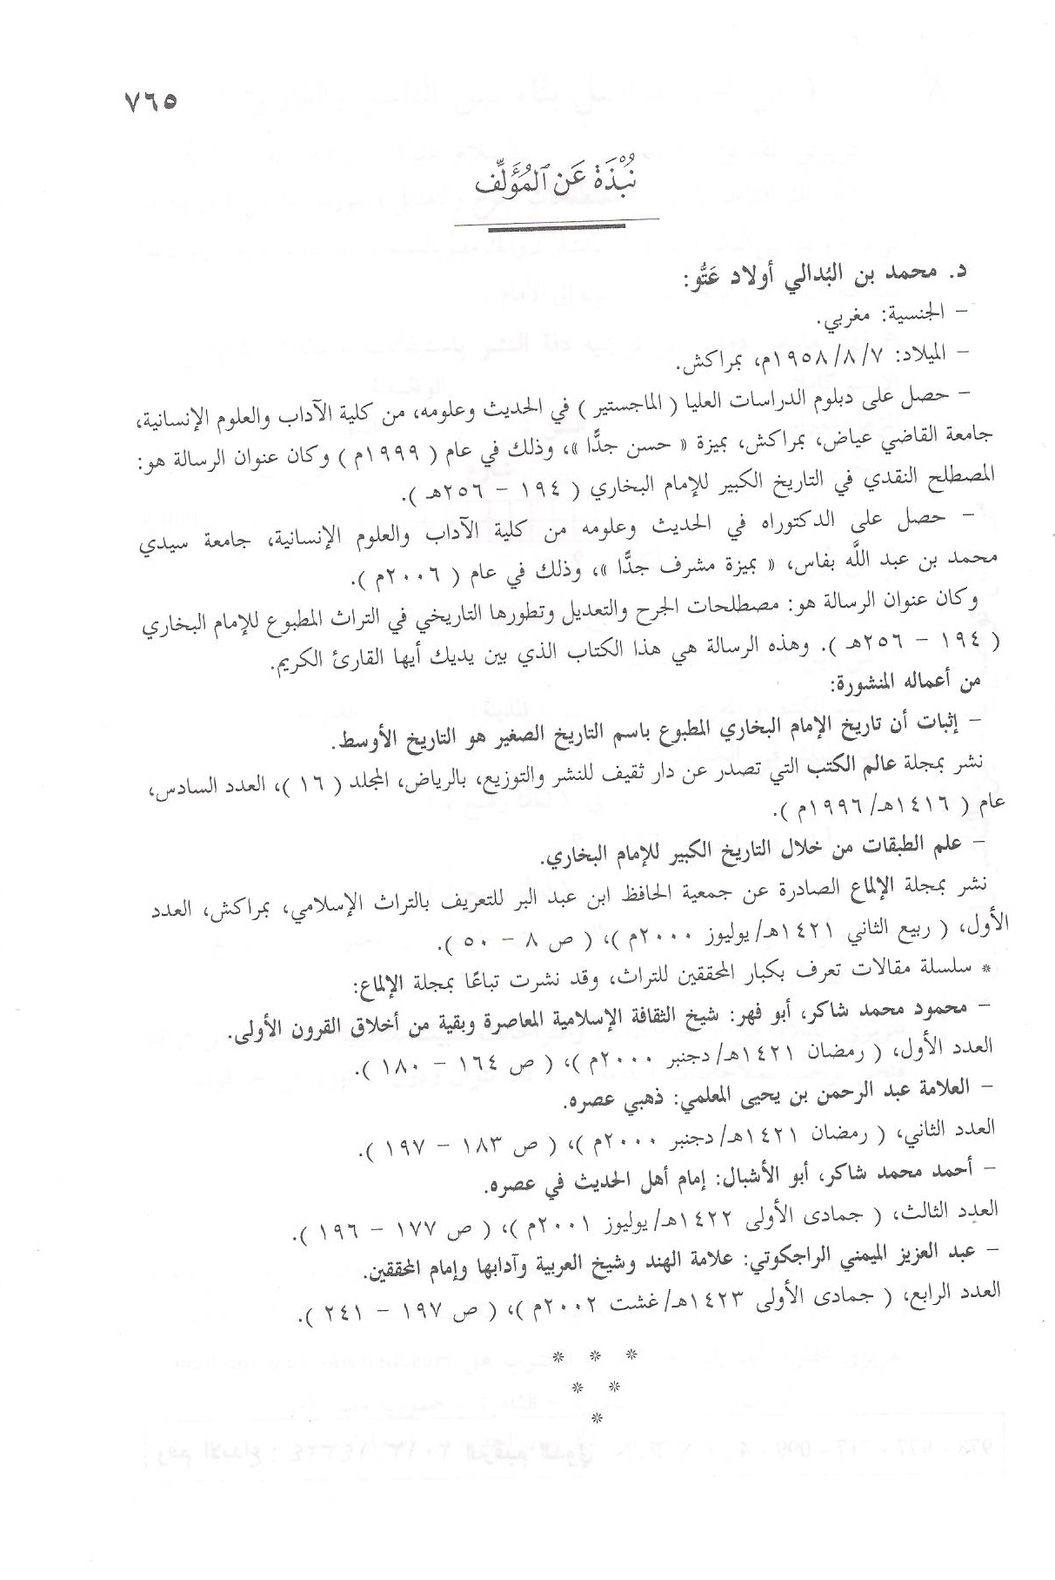

(*) أبو بكر أحمد بن علي بن ثابت الخطيب البغدادي، أنا محمد بن أحمد بن يعقوب، أنا محمد بن نعيم الضبي، قال: سمعت أبا عبد الله بن يعقوب الحافظ يقول ، سمعت محمد بن سليمان بن فارس يقول، سمعت محمد بن إسماعيل البخاري يقول: فذكره. الجامع لأخلاق الراوي وآداب السامع: 2/463.
(1) من كلمة افتتح بها الأستاذ الدكتور الشاهد البوشيخي مناقشة رسالتي للماجستير، وهي بمثابة أصل لهذه الرسالة، وكانت بعنوان:" المصطلح النقدي في التاريخ الكبير للإمام البخاري" بتاريخ: 20 شعبان 1420ه الموافق ل 29 نونبر 1999م.
(1) (متفق عليه) من حديث أبي موسى الأشعري، أخرجه البخاري ومسلم وغيرهما، واللفظ هنا للبخاري، كتاب العلم، باب فضل من علم وعلم، 1/30، مصورة عالم الكتب عن طبعة بولاق السلطانية ط (1) 1327ﻫ.
(1) الحيوان: 1/154.
(1) الرسالة: 53.
(1) الموقظة: 82.
(2) الباعث الحثيث: 117.
(3) فتح المغيث: 1/336.
(1) كان هذا هو الأمر التاسع من تسعة أمور يرى المعلمي أنه يجب أن تُراعى عند النظر في كتب الجرح والتعديل، للبحث عن حال رجل وقع في سند، هي من الأهمية بمكان. ويلاحظ أنه -رحمه الله- أفاد وأجاد في طرح الموضوع فكرة ومنهجا، ينظر التنكيل: 257.
(2) ينظر: - مقدمة تحقيق "الكاشف للذهبي": محمد عوامة: 72. - توثيق السنة في القرن الثاني الهجري - أسسه واتجاهاته: 177. - وابن أبي حاتم وأثره في علوم الحديث: 265 وكلاهما ل: د. رفعت فوزي عبد المطلب. - مقدمة تحقيق " الضعفاء الكبير للعقيلي" د. عبد المعطي أمين قلعجي: 1/68، وغير ذلك.
(3) ينظر تعليقه على كل من: - قواعد في علوم الحديث للتهانوي: 257. - والرفع والتكميل للكنوي: 391.
(1) رواة الحديث الذين سكت عليهم أئمة الجرح والتعديل بين التوثيق والتجهيل: 15.
(2) تعارف قدماء مصنفي المسلمين على مقاصد سبعة للتأليف مشهورة متداولة بينهم، ينظر: - رسائل ابن حزم (- 456 ه): تحقيق د. إحسان عباس: 2/186. - المقدمة لان خلدون ( - 808 ه): تحقيق د. علي عبد الواحد وافي. 4/ 1345 - 1350.
(1) أما التاريخ الصغير، وهو مفقود أيضا، فقد استخرجت (90) نصا منه من خلال النقول عنه، وبما أن مادة الجرح والتعديل فيه قليلة جدا، ولم ينفرد بشيء يذكر، فقد استغنيت عنه.

